

**滨江小三班**

**2024/3/19**

天气：晴

”

入园情况：今天来了23位小朋友，**全勤**。

情绪管理：**杨皓宇、刘子文、陶子沐、沈懿心、黄沐尔、苏言哲、朱瑾瑜、陈硕、赵中熠、刘欣远、朱梓宸、赵嘉玥、谢嘉赟、张轩齐、丁依沐、印梦瑶、李芊烨、于朗、朱子贝、李艺可、晁乐怡、樊予诺、张昱安**等小朋友能够开开心心入园！**杨皓宇、刘子文、陶子沐、黄沐尔、苏言哲、朱瑾瑜、陈硕、赵中熠、刘欣远、朱梓宸、赵嘉玥、谢嘉赟、丁依沐、印梦瑶、李芊烨、于朗、李艺可、晁乐怡、樊予诺、张昱安**等小朋友能主动和老师、同伴打招呼。

**活动内容：混班游戏**

**活动区域：走跑跳跃区、跑道区、滑滑梯区**

**活动照片：**

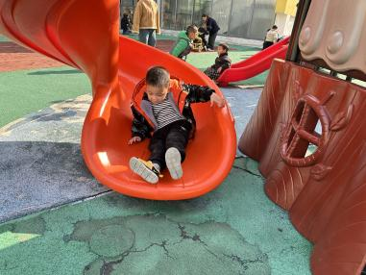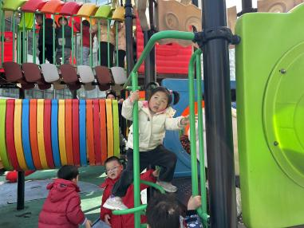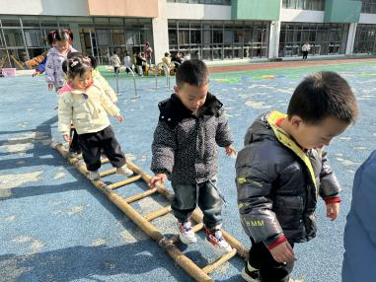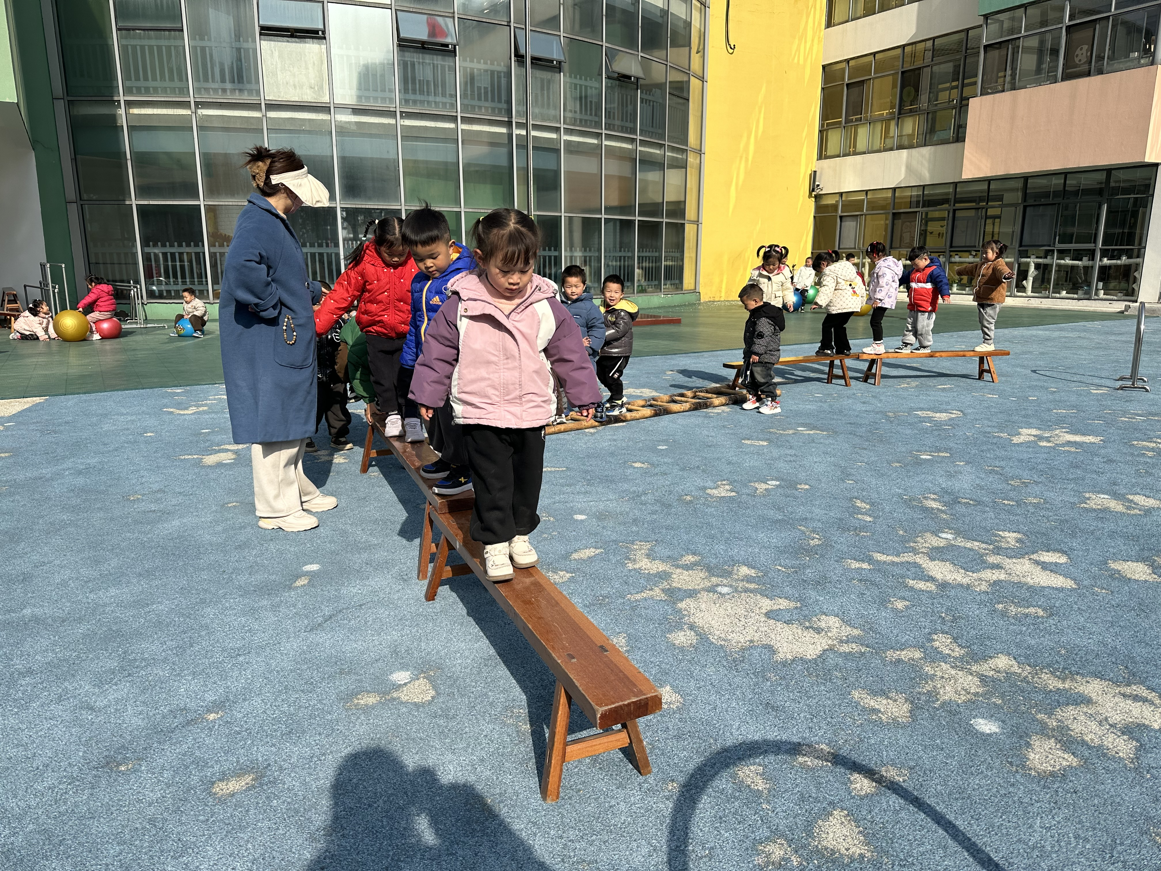

**活动名称：科学《鸡宝宝一家》**

**活动介绍：**这是一节知识分享类的科学活动。鸡是人类饲养最普遍的家禽。家鸡种类较多，且又公母之分，大小形色都不相同，如：公鸡有鸡冠、羽毛颜色艳丽。公鸡能报晓。母鸡鸡冠较小，颜色多为黄色、褐色等。母鸡会下蛋。它们的叫声也不同，比较容易区分和辨别。本次活动主要通过引导孩子通过对比观察更明确地了解小鸡一家的特征。

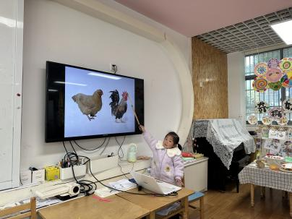**mmexport1590938236088mmexport1590938236088**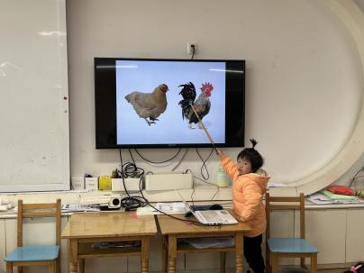

**04生活活动**

**用餐情况**

晨点：牛奶、多样饼干。

午餐：南瓜饭、五彩虾仁、腐竹炒莴苣丝、金花菜肉末汤。

水果：马蹄雪梨羹。

午点：奶味方块。

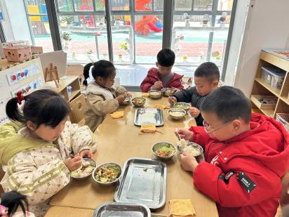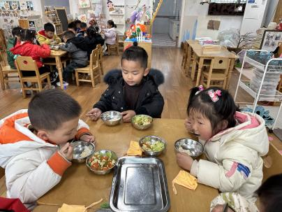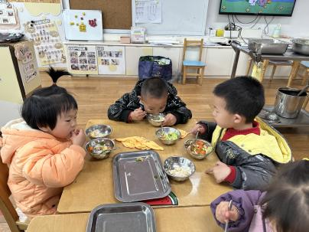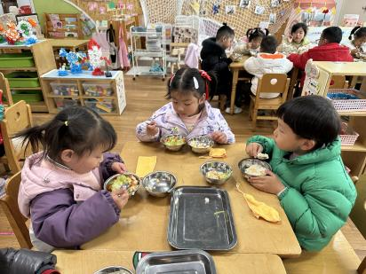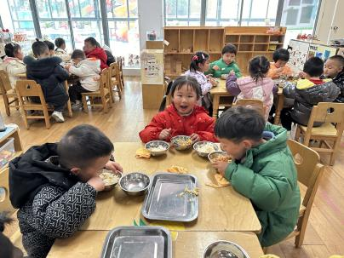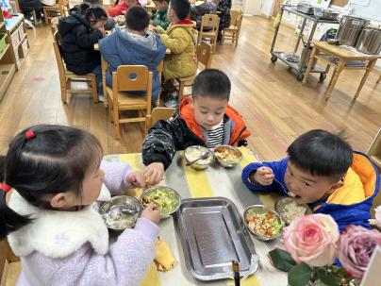

**3.19午餐情况**

|  |  |  |  |  |  |  |  |
| --- | --- | --- | --- | --- | --- | --- | --- |
| **姓名** | **光盘小达人** | **桌面整洁** | **握勺姿势** | **姓名** | **光盘小达人** | **桌面整洁** | **握勺姿势** |
| 杨皓宇 | ○ | ○ | ○ | 陶子沐 | ○ | ○ | ○ |
| 刘子文 | ○ | ○ | ○ | 苏言哲 | ○ | ○ | ○ |
| 沈懿心 | △ | ○ | △ | 张轩齐 | ○ | △ | △ |
| 陈硕 | ○ | △ | ○ | 樊予诺 | ○ | ○ | ○ |
| 朱瑾瑜 | ○ | ○ | ○ | 丁依沐 | ○ | ○ | ○ |
| 刘欣远 | ○ | ○ | ○ | 李艺可 | ○ | ○ | ○ |
| 朱梓宸 | ○ | ○ | ○ | 印梦瑶 | ○ | ○ | ○ |
| 赵中熠 | △ | △ | △ | 朱子贝 | ○ | ○ | ○ |
| 于朗 | ○ | ○ | ○ | 李芊烨 | ○ | ○ | ○ |
| 张昱安 | ○ | ○ | ○ | 黄沐尔 | ○ | ○ | ○ |
| 赵嘉玥 | ○ | ○ | ○ | 晁乐怡 | ○ | ○ | ○ |
| 谢嘉赟 | ○ | ○ | ○ |  |  | | |

**（**注：○做到了，△再加油**）**

**午睡情况**

所有小朋友都能够在13:00前自主入睡，如**杨皓宇、刘子文、陶子沐、黄沐尔、苏言哲、朱瑾瑜、陈硕、赵中熠、刘欣远、朱梓宸、赵嘉玥、谢嘉赟、张轩齐、丁依沐、印梦瑶、李芊烨、于朗、朱子贝、李艺可、晁乐怡、樊予诺、张昱安**等。

**自理能力**

**杨皓宇、刘子文、陶子沐、黄沐尔、苏言哲、朱瑾瑜、陈硕、赵中熠、刘欣远、朱梓宸、赵嘉玥、谢嘉赟、张轩齐、丁依沐、印梦瑶、李芊烨、于朗、朱子贝、李艺可、晁乐怡、樊予诺、张昱安**能根据冷热穿脱衣物，并将衣服正确地用衣架挂起来，并能够与小朋友互相帮助脱衣服。